Трёхдневная Майтри-Пуджа по случаю празднования Майтри Дивас в Хетауде, Непал (21-23 марта 2025)

13 марта 2025 г.

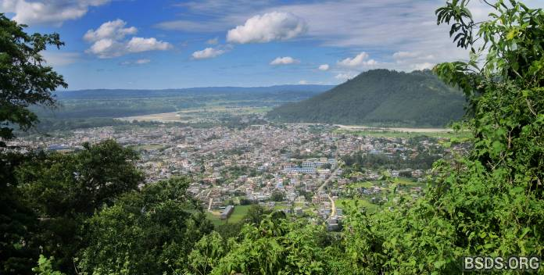

По славному случаю 20-го ежегодного празднования Майтри Дивас, учреждённого достопочтенным всеведущим Учителем Махасамбоди Дармасангой, Майтри-Пуджа За Мир Во Всём Мире в этом году будет отмечаться в Хетауде, район Маквапур, Непал 21-23 марта 2025 года. Все последователи дармы, сторонники мира и искатели истины со всего мира с любовью приглашаются на это благословенное событие для погружения в безграничное сострадание Учителя, Его беспредельную мудрость и непрестанную заботу и защиту.

Как одна дружная майтрийская семья, давайте объединимся, ради блага всех живых существ – включая животных и растения – в дружном сосуществовании, во взаимопомощи и заботе, в совместном росте в мудрости дармы, крепком здоровье и счастье, безопасности и удовлетворённости, в беспристрастной майтрийской любви, что переполняют нас из глубины сердца, ведя к нашему окончательному освобождению и спасению.

Место проведения пуджи: Хетауда 13, Падампокхари Чоук, район Маквапур.

Участникам предлагается использовать собственные палатки и спальные мешки или организовать проживание поблизости. Пожалуйста, прочитайте Памятку для посетителей, размещённую здесь.

Электронная почта для связи: office@bsds.org

https://bsds.org/ru/news/221/tryohdnevnaya-maytri-pudzha-po-sluchayu

